Nawigacje samochodowe: poradnik zakupowy
Dokładna mapa czy duży ekran, dobra bateria czy pojemna pamięć – na co zwrócić uwagę, kupując nawigację samochodową? Zanim porównamy oferty, warto zadać sobie pytanie, gdzie i jak często będziemy używać naszego urządzenia.

W internetowym sklepie Neonet.pl okres wzmożonych zakupów nawigacji samochodowych przypada na sierpień. Jednak już przed wakacjami klienci oglądają i porównują wybrane modele – głównie w sklepach stacjonarnych, gdzie sprzedawca może doradzić wybór odpowiedniego produktu i pokazać jak działa.
Urządzenia różnią się specyfikacją techniczną, mapami i oczywiście ceną. W sieci NEONET można wybierać spośród 15 marek nawigacji samochodowych, w tym takich wiodących producentów jak Mio, TomTom, Garmin. W zależności od zasobności portfela, za nawigację można zapłacić 179 zł – jak np. VORDON 4,5" EU, lub nawet 1373 zł – np. Garmin nüviCam LMT EU.
Tegorocznym odkryciem jest marka Navitel, która bardzo szybko stała się hitem sprzedażowym w NEONET. Jej flagowy model NAVITEL E500 EU prezentuje najlepszy stosunek jakości do ceny. Zawiera mapę Europy z dodatkową mapą Rosji, Kazachstanu, Białorusi i Ukrainy oraz dożywotnią aktualizację map.

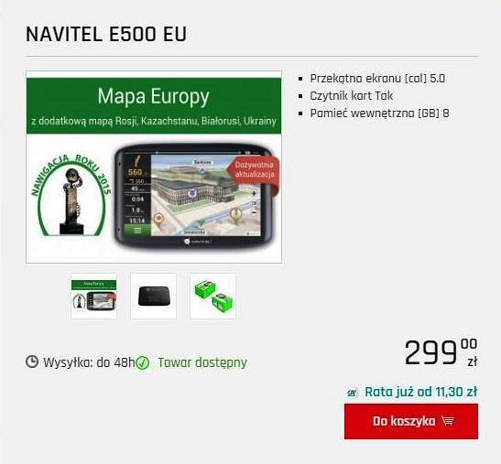
Większość producentów oferuje urządzenia z zainstalowaną mapą Europy. Nieliczni, jak np. TomTom w modelach TOMTOM GO 5100 World LTM, TOMTOM GO 510 World 5" LTM czy TOMTOM GO 610 World 6" LTM, oferują mapy świata. Ceny tego rodzaju urządzeń w NEONET zaczynają się od 849 zł.
W ubiegłym sezonie wśród najchętniej wybieranych produktów w sklepie internetowym Neonet.pl królowały marki Lark, TomTom i SmartGPS. Obecnie największym zainteresowaniem klientów cieszą się produkty TomTom oraz Navitel.

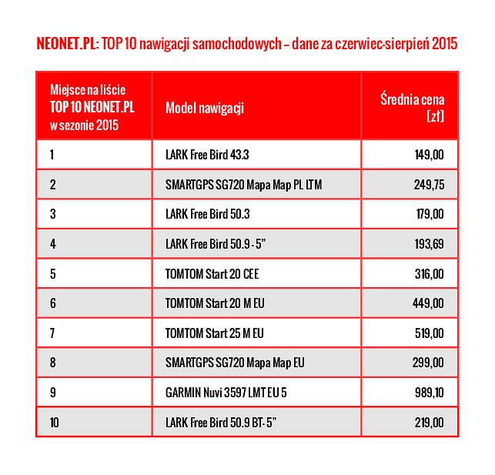
Porada eksperta:
Piotr Ratajczyk, kierownik marki GSM & NAVI w NEONET
Kupując nawigację, klient musi wiedzieć, gdzie chce ją wykorzystywać i jak często: a więc czy na terenie Polski, czy poza granicami. I tu są dwa, a nawet trzy podziały: nawigacje z mapami Polski, Europy i Europy Środkowej i Wschodniej. Kolejnym elementem jest rozmiar przekątnej ekranu: 4,3 cala, 5 cala lub większe 6 i 7 cala – zależy od preferencji klienta. Jednak z danych NEONET wynika, że klienci najczęściej wybierają ekran 5-calowy.
Duże znaczenie ma również bezpłatna aktualizacja map. Warto przemyśleć zakup urządzenia z ich dożywotnimi subskrypcjami, żeby nie ponosić dodatkowych opłat związanych z aktualizacją. W trasie niezwykle przydatna jest opcja Traffic, czyli informacje o bieżących utrudnieniach na drogach, korkach, objazdach - co pozwala szybciej dotrzeć do celu. Marki TomTom, Mio i Garmin posiadają w swojej ofercie dużą gamę urządzeń z tą opcją. Są to nawigacje z wyższej półki. Natomiast szukając nieco tańszych, ale sprawdzonych urządzeń, mógłbym polecić nawigacje marek Navitel, Navroad, SmartGPS.
Źródło: NEONET

